A Study on High Speed Machining
[영어 논문제목: Times New Roman 15Point, 볼드, 줄간격 1.15,가운데맞춤]
Gil-Dong Hong *, Gil-Dong Lee *#, Gil-Dong Kim **
[영어 저자이름 : Times New Roman 진하게 12Point, 줄간격 1.1, 가운데맞춤, Full Name 입력]
* School of Mechanical Engineering, KSMPE University, ** KSMPE LTD.
[영어 저자소속 : Times New Roman 9Point, 줄간격 1, 가운데맞춤, Full name으로 기재]

한글 제목(돋움체, 14pt. 진하게 가운데)

홍길동*, 이길동*, 김길동**,#[한글 저자이름 스타일 : 한글 돋움체, 10Point 행간격 120%]
*한국기계가공대학교 기계공학과, **(주)한국기계가공 [한글 저자소속 스타일 : 9Point 돋움체, 120%]
(Received 5 December 2012; received in revised form 9 December 2022; accepted 11 December 2022)

ABSTRACT (11pt Times New Romans 가운데 진하게)

Put Abstract text here Put Abstract text here Put Abstract text here Put Abstract text here Put Abstract text here Put Abstract text here Put Abstract text here Put Abstract text here Put Abstract text here Put Abstract text here Put Abstract Put Abstract text here Put Abstract text here Put Abstract text here Put Abstract text here Put Abstract text here Put (Within 200 Words)
[영어 초록(Abstract) : Times New Roman 9Point 줄간격 1, 필히 ! 200단어 이내]

Keywords: Condition Monitoring, Cutting Force, High Speed Machining
[Key Words : 9Point, 한글 돋움체, 영어 Times New Roman, English(한글) 순으로 기입]

1. Introduction
[장 제목 : 한글 돋움체 영어 Times New Roman, 12Point 줄간격 1, 단락 위아래 12Point, 가운데맞춤]
1.1 Section 1.1 Title [절 제목 : 한글 돋움체, 영어 Times New Roman, 11Point 줄간격 1.1]
웨이브렛 변환은 시간과 주파수 영역에서 변동크기를 갖는 기저함수를 이용하여 시간과 주파수 영역의 정보를 균형적으로 확대 축소할 수 있는 장점이 있다 [본문 내용 스타일; 9Point 중간격 1.1, 첫줄 들여쓰기, 한글 바탕체, 영어 Times New Roman]
① 본문중 참고문헌 인용 표기는 “상첨자[ ]”를 사용하여 해당 참고문헌 번호를 표기한다.
# Corresponding Author: ksmpe@heaven.ac.kr
Tel: +82-53-581-2239, Fax: +82-53-581-2295
[8Point Times New Roman] 반드시 영어로 작성
[인용 예: 김희웅 등^{[1]}의 연구결과를 기초로 새로운 설계방법^{[2,3]}과 해석방법이 제안되었다.^{[2~4]}
② 본문 중 한글의 서체는 바탕체, 영문 & 숫자의 서체는 Times New Roman체로 작성
③ Table, Figure의 캡션은 모두 영문
각장, 각절, Table, Figure, 수식의 번호 확인

1.2 Section 1.2 Title
연구에서는 선삭가공에서 선삭공구에 걸리는 절삭력 신호를 검출하여 웨이브렛 변환을 통해 신호분석을 통하여 공구파손이 일어나는 이상상태를 진단하고, 선삭뿐만 아니라 다른 기계가공신호에의 적용가능성에 대한 가능성을 제시하고자 한다.

Table 및 Figure의 배열 위치는, 가능한, 각 페이지 상단 또는 하단에 배치 요망.

Table 1 Put table caption put table caption Put table caption put table caption [9Point Times New Roman 진하게, 줄간격 0.9, 내어쓰기 3.4글자, 필히 영문으로 작성, Table caption은 Table 위에 둠. Table 양식을 준수. )
 | C | Si | Mm | P | S
SM45C | 0.42  ~0.48 | 0.15  ~0.35 | 0.60  ~0.90 | 0.03  less | 0.035  less

2. Section 2 Title
2.1 Section 2.1 Title
여기에 2.1절의 내용을 입력한다.

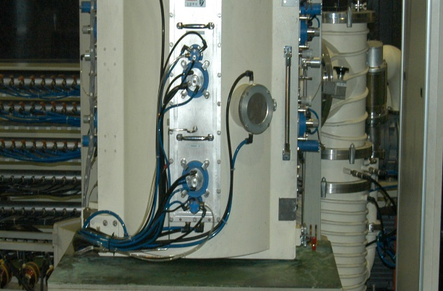
Fig. 1 Put figure caption here Put figure caption here [9Point Times New Roman 진하게, 줄간격 0.9 내어쓰기 3.4글자, 필히 영문으로 작성, Figure caption은 그림 아래에 둠. )

3. Conclusion
여기에 결론을 입력하시오

Acknowledgement
여기에 후기를 입력하시오

REFERENCES
1. Lee, H. G., Engineering Optimization-Theory and Practice, Wiley- Interscience Publication, pp. 200-205, 1996.
2. Gillespie, R. D., “Its Effect on Process Consistency and Resultant Improvement in Fatigue Characteristics,” Proceeding of the 5th International Conference on Shot peening, Vol. 1, Oxford, pp. 81-90, 1993.
3. Thoe, B., Aspinwall, K. and Wise, H., “Review on Ultrasonic Machining,” International Journal of Machine Tools and Manufacture, Vol. 38, No. 4, pp. 239-255, 1998.
4. Kwon, K. and Mun, D., “Iterative offset-based method for reconstructing a mesh model from the point cloud of a pig,” Computers and Electronics in Agriculture, Vol. 198, 106996, 2022.
https://doi.org/10.1016/j.compag.2022.106996.
5. Kim, B. C., Kim, H., Moon, Y., Lee, G. and Mun, D., “End-to-end digitization of image format piping and instrumentation diagrams at an industrially applicable level,” Journal of Computational Design and Engineering, Vol. 9, No. 4, pp. 1298-1326, 2022.
https://doi.org/10.1093/jcde/qwac056.
6. Choi, K. J., "Optimized Shape Design of a Speed Brake Considering its Machineability," A Thesis for a Doctorate, Gyeongsang National University, Republic of Korea, 2011.
7. Lee, K. K. (2013), "Optimal Synthesis of Steering Mechanisms Considering Transmission Angles," Retrieved 30 August, from http://ksmpe.or.kr.
8. "Optimal Synthesis of Steering Mechanisms Considering Transmission Angles," (2013) http://ksmpe.or.kr(accessed 24 August)
* 참고문헌은 모두 영문으로 작성.
* 학술대회 및 저널 이름은 모두 full name으로 기재.
* DOI가 부여된 참고문헌의 경우 DOI 기재
[참고문헌 내용 스타일 : Times New Roman 9Point, 150%, 내어쓰기 11Point]

** 참고문헌 표기는 다음의 방식을 따름.
(1) 저서일 경우: 저자명, 책명, 출판사명, 인용 페이지, 발행년도. DOI.
(2) 학술발표의 경우:
- 저자명, “발표명,”, 프로시딩명, 출판사명, 인용페이지, 출판년도. DOI.
(3) 정기간행물일 경우:
-저자명, “제목명,” 잡지명, 권(호), 인용페이지, 출판년도. DOI.
-저자명, “제목명,” 잡지명, 권(호), 논문번호, 출판년도. DOI.
(4) 학위논문일 경우: 저자명, “논문명,” 학위명, 논문제출기관(대학 등), 국가명, 제출년도. DOI.
(5) 웹사이트를 인용하는 경우: <-- 가능하면 인용하지 말것
- 사람이름(년도), “제목,” Retrieved 날짜(월일), from URL.
- “제목,” (년도) URL(Accessed 날짜(월일)).

